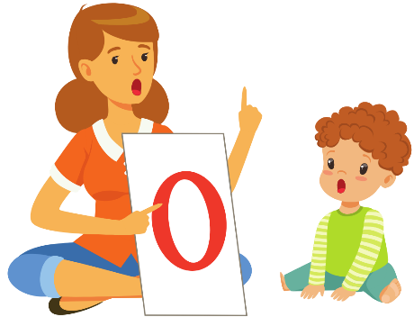

**Бланк ответов на задания**

**всероссийской образовательной олимпиады**

**для дошкольников**

**«ГОТОВЛЮСЬ К ШКОЛЕ.**

**РАЗВИТИЕ РЕЧИ И ГРАМОТА»**

**Савенков Силантий Михайлович**

**Сидоревич Татьяна Фёдоровна**

**Кочковский детский сад «Солнышко» Новосибирская область**

|  |  |
| --- | --- |
| ***НОМЕР ЗАДАНИЯ*** | ***ВАРИАНТ ОТВЕТА*** |
| ***1.*** | ***В*** |
| ***2.*** | ***2,3,4*** |
| ***3.*** | ***Носочки, гроза, столб*** |
| ***4.*** | ***А,В,Г,Б*** |
| ***5.*** | ***Высоком, узкая, светло, холодно*** |
| ***6.*** | ***А*** |
| ***7.*** | ***КОМ*** |
| ***8.*** | ***1-В, 2-А,3-Б, 4-Г*** |
| ***9.*** | ***1-В, 2-А, 3-Г*** |
| ***10.*** | **Ж,Б,А,Г,Д,В,Е** |
|  |  |